107年花蓮縣「議長盃」國中、小

高爾夫球賽

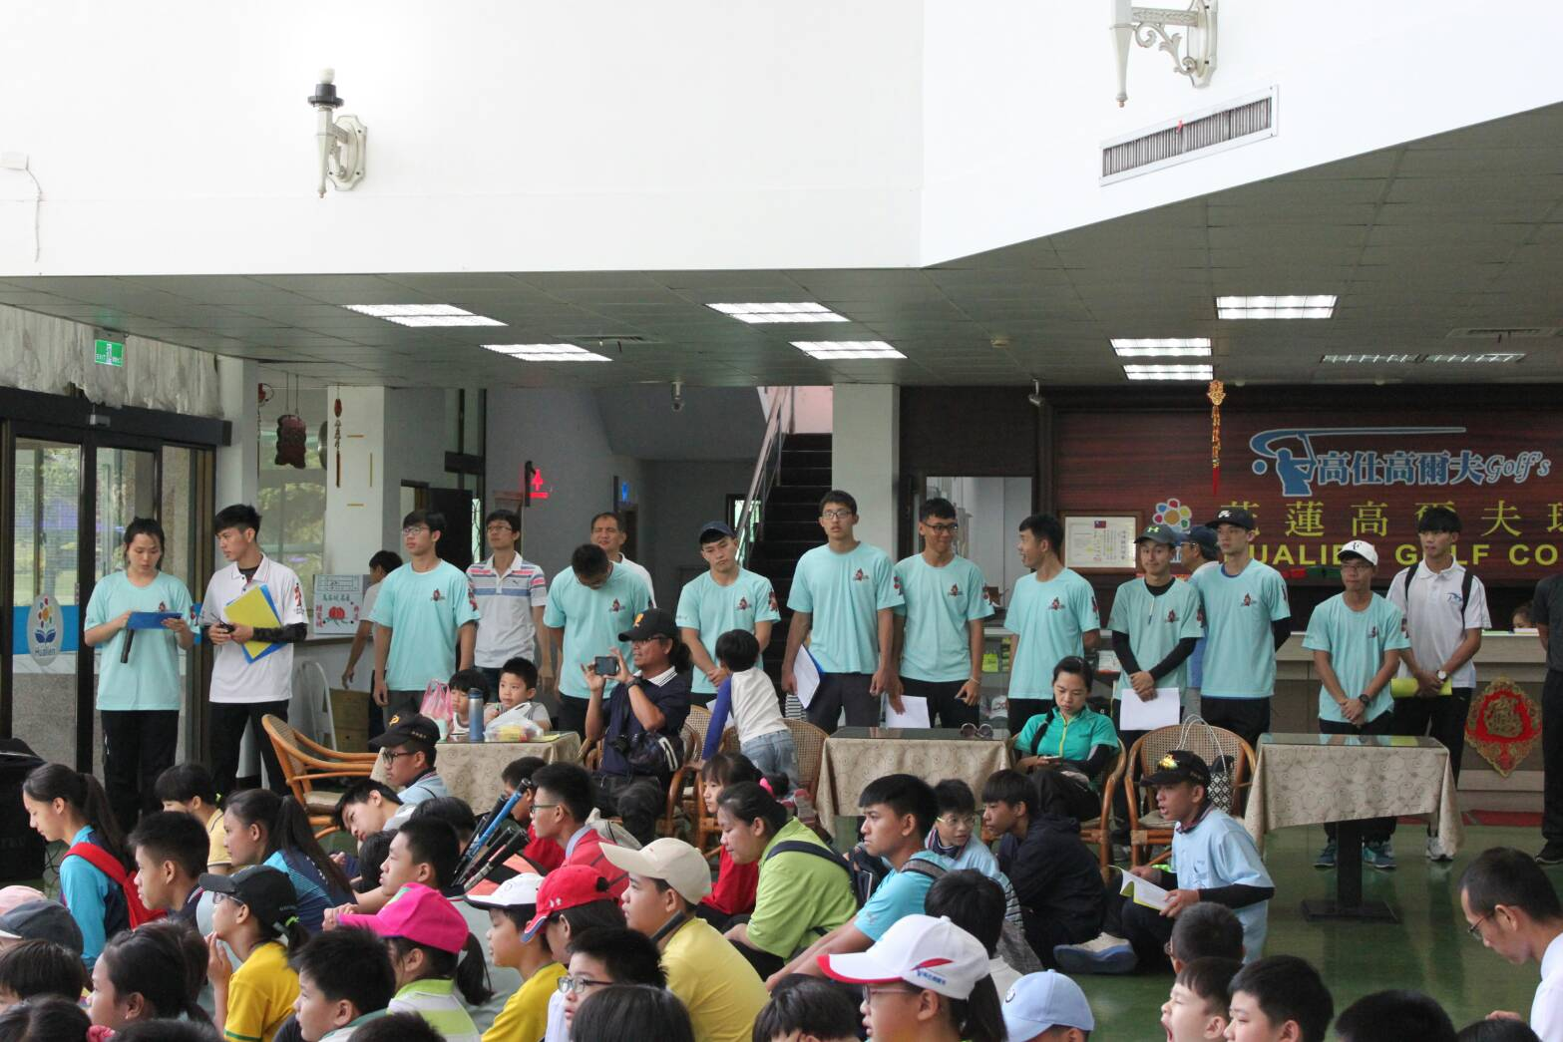

壹、競賽規章

107年花蓮縣「議長盃」國中、小高爾夫球賽

1. 宗旨：經過去年教育部向下扎根後，現今花蓮各國中、小慢慢重視高爾夫球這項運動，也愈來愈多學校開始培養學生打高爾夫球，讓學生接觸不同的運動，開發他們對高爾夫這項運動的熱愛，成為一個良好的休閒活動，讓高爾夫這項運動蓬勃發展，透過比賽增加學生比賽經驗，期望能培訓出更多的好手，成為新一代的曾雅妮，替台灣在運動場下拿下更多獎牌，在世界體壇中發光發熱，為國爭光。
2. 主辦單位：花蓮縣議會
3. 承辦單位：花蓮縣運動健康觀光文教協會、高仕高爾夫有限公司
4. 協辦單位：花蓮縣第一獅子會
5. 比賽日期及地點：
6. 日期：107年12月1號(星期六)進行賽事
7. 地點：花蓮高仕高爾夫球場
8. 競賽組別：

(一) 國中男子組(簡稱國男組)

(二) 國中女子組(簡稱國女組)

(三) 國小五六年級男子組(簡稱國小高男組)

(四) 國小五六年級女子組(簡稱國小高女組)

(五) 國小三四年級男子組(簡稱國小中男組)

(六) 國小三四年級女子組(簡稱國小中女組)

(七) 國小一二年級男子組(簡稱國小低男組)

(八) 國小一二年級女子組(簡稱國小低女組)

1. 參賽資格：
   * + 1. 具有花蓮縣所屬國中/國小在學學籍者。
       2. 學校社團組(菁英組選手不列入此次賽會報名資格)。
2. 報名方法與報名細則：
3. 報名方式：一律採用E-MAIL方式報名，下載報名表單填寫完畢，寄電子檔至golf20171125@gmail.com
4. 報名所需資料：網路報名表、學生證影本(或在學證明)。
5. 報名時間：即日起至107年11月18日(星期日)止。
6. 比賽類別：本次賽事為個人賽
7. 比賽項目：比賽項目包括開球擊遠、切球擊準、推球擊準三項 ，三項比賽皆完賽之選手方得列名該競賽組各項成績排序。
8. 比賽方式、名次判定及平手時之解決：

若總積分相同時，以開球擊遠最遠成績為依據，如仍相同時，則以被判定再次遠成績評定排名順序，餘依此類推。

1. 開球擊遠賽：每位選手在指定之開球區擊打3顆球，以其被判定有效距離最遠之1顆為其個人成績。選手依其成績排名。如排名第一之成績出現平手時，以他們被判定次遠之有效距離評定排名順序；如仍相同時，則以被判定再次遠之有效距離評定排名順序，餘依此類推。萬一成績仍相同時，則各在指定之開球區再擊球一次或數次，直至分出勝負為止。其餘名次則依序排列，如有平手時，採並列方式。

**※ 距離由本大會人員觀看結果，每次擊球時間不得超過40秒，違者取消該次擊球權利。**

1. 切球擊準賽：

國中組及國小組：每位選手分別於指定之距離(15、10碼) 及位置的球道上向指定的球洞各切3顆球，該指定球洞於離洞口1英呎、2英呎、3英呎、 5英呎各畫一圓形的框線(直接進洞者得5分、球靜止於1英呎範圍圓圈內(含壓線)得 4分、球靜止於2英呎範圍圓圈內(含壓線)得3分、球靜止於3英呎範圍圓圈內(含壓線)得2分、球靜止於5英呎範圍圓圈內(含壓線)得1分。依各選手得分加總之優劣排名，如排名第一之得分出現平手時，以距離15碼的加總得分之優劣評定之，如仍相同時，則以以距離10碼的加總得分之優劣評定之。萬一成績仍相同時，則在指定之距離15碼處各再切球一次或數次，直至分出勝負為止。其餘名次依序排列，如有平手時，採並列方式。每次擊球時間不得超過40秒，違者取消該次擊球權利。

**※ 切球擊準比賽場地示意圖如附圖一所列。**

1. 推球擊準賽：

國中組及國小組：每位選手在指定之距離及位置(三個方向距離分別為4碼、3碼、2碼)各向指定的球洞推3顆球(一次一球)，該指定球洞於離洞口 1英呎、2英呎、3英呎、5英呎各畫一圓形的框線，直接進洞者得5分、球靜止於1 英呎範圍圓圈內(含壓線)得4分、球靜止於2英呎範圍圓圈內(含壓線)得3分、球靜止於3英呎範圍圓圈內(含壓線)得2分、球靜止於5英呎範圍圓圈內(含壓線)得1分。依各選手得分加總之優劣排名，如排名第一之得分出現平手時，以4碼之得分之優劣評定之，如仍相同則以3碼之得分之優劣評定之，餘依此類推。萬一成績仍相同時，則在指定距離4碼處各再推一次或數次，直至分出勝負為止。其餘名次依序排列，如有平手時，採並列方式。每次擊球時間不得超過40秒，違者取消該次擊球權利。

**※ 推球擊準比賽場地示意圖如附圖二所列。**

附圖一：國中組及國小組切球場地示意圖

1碼/yd = 3 英呎/ft =0.9144 公尺/M 1英呎/ft = 30.48公分/CM



4

.5.6



1

.2.3



15

碼



5

英呎

(1

分

)



3

英呎

(2

分

)



2

英呎

(3

分

)



1

英呎

(4

分

)



進洞

(5

分

)



10

碼

附圖二：國中組及國小組推球場地示意圖

1碼/yd = 3 英呎/ft =0.9144 公尺/M 1英呎/ft = 30.48公分/CM



5

英呎

(1

分

)



3

英呎

(2

分

)



2

英呎

(3

分

)



1

英呎

(4

分

)



6



3



9



5



2



8



4



1



7



2

碼



4

碼



3

碼



進洞

(5

分

)

1. 獎勵辦法：
2. 各競賽組個人賽頒發獎項標準：

(1)參賽人數16人以上：前8名各頒發獎狀乙幀，前3名另各頒發獎牌乙面。

(2)參賽人數14人或15人：前8名各頒發獎狀乙幀，前3名另各頒發獎牌乙面。

(3)參賽人數12人或13人：前8名各頒發獎狀乙幀，前3名另各頒發獎牌乙面。

(4)參賽人數10人或11人：前8名各頒發獎狀乙幀，前3名另各頒發獎牌乙面。

(5)參賽人數8人或9人：前8名各頒發獎狀乙幀，前3名另各頒發獎牌乙面。

(6)參賽人數6人或7人：前6名各頒發獎狀乙幀，前3名另各頒發獎牌乙面。

(7)參賽人數4人或5人：前4名各頒發獎狀乙幀，前3名另各頒發獎牌乙面。

(8)參賽人數2人或3人：前2名各頒發獎狀乙幀，前2名另各頒發獎牌乙面。

(9)其餘有參賽未得獎者，皆有完賽證名。

1. 其他規定事項：
2. 選手到場比賽時，請攜帶身分證件或學生證(或在學證明)，以備查核學生身份。
3. 如遇惡劣天候時，依比賽主辦方執行之宣佈暫停、順延或取消比賽。
4. 選手必須遵孚高爾夫運動精神及禮儀，不得在比賽中配戴裝飾物品，比賽進行中不得使用行動電話等電子器材。且不得說髒話、影響他人擊球或破壞場地設施等不當行為，違者取消比賽資格。
5. 主辦方唱名開始計時五分鐘，五分鐘內準備好者取消二次擊球權利，五分鐘後仍未準備好擊球或未出現在指定開球區者，取消本項比賽資格。
6. 器材設備：
7. 比賽用球桿：開球、切球、推球比賽均不限球桿。
8. 比賽用球：由大會提供。
9. 球桿需自備。
10. 比賽規則：2018年生效之高爾夫規則。比賽期間大會已指派裁判執行，裁判之裁決即為最終裁決。

107年花蓮縣「議長盃」國中、小高爾夫球賽  
比賽規則

1. 開球：
2. 各組選手須在指定開球區開球(練習場舉行的擊遠賽在開球墊上的球梯架球，在場地內梯台舉行的擊遠賽在開球區範圍內自行架梯放球)。
3. 所有選手必須使用主辦單位預備的球進行擊遠賽。
4. 違反前二項之選手該次打擊之距離無效，但該次打擊仍計數。
5. 每次擊球不得超過40秒，違者取消該次擊球權利。
6. 輪到擊球之選手未準備好擊球，五分鐘內準備好者取消二次擊球權利，五分鐘後仍未準備好擊球或未出現在指定開球區者，取消本項比賽資格。
7. 選手擊出的球必須靜止在指定範圍內方得計為其有效距離。
8. 若因大會人員無法判斷距離時，該次打擊取消重打。
9. 切球：
10. 各組選手須在指定的切球範圍內切球。各選手在該範圍內置放的球並無限制，球置放後即為比賽球，其選手不得撿起另行置放，違者取消該次擊球權利。
11. 選手使用之球桿不限制用幾號球桿。
12. 每次擊球不得超過40秒，違者取消該次擊球權利。
13. 輪到擊球之選手未準備好擊球，五分鐘內準備好者取消最後二次擊球權利，五分鐘後仍未準備好擊球或未出現在指定切球區者，取消本項比賽資格。
14. 選手擊出的球必須靜止在指定範圍內方得計分。
15. 推球：
16. 各組選手須在指定的推球範圍內推球。各選手在該範圍內置放的球並無限制，球置放後即為比賽球，其選手不得撿起另行置放，違者取消該次擊球權利。
17. 選手使用之球桿不限制用幾號球桿。
18. 每次擊球不得超過40秒，違者取消該次擊球權利。
19. 輪到擊球之選手未準備好擊球，五分鐘內準備好者取消最後二次擊球權利，五分鐘後仍未準備好擊球或未出現在指定推球區者，取消本項比賽資格。
20. 選手擊出的球必須靜止在指定範圍內方得計分。

107年花蓮縣「議長盃」國中、小高爾夫球賽

計分標準

1. 開球：
2. 依裁判長指定之有效範圍，以各大會人員檢視距離為準(含滾動後之最遠距離)。
3. 選手開出的球必須靜止在該有效範圍內。
4. 切球：
5. 選手依前述規則之規定切出的球，直接進洞者得5分、球靜止於1英呎範圍圓圈內(含壓線)得 4 分、球靜止於 2 英呎範圍圓圈內(含壓線)得 3 分、球靜止於3英呎範圍圓圈內(含壓線)得2分、球靜止於5英呎範圍圓圈內(含壓線)得1分。
6. 切出的球靜止在框線外無得分，該次打擊權利被依前述規則取消時亦同。

**※每位選手分別於指定之距離(15、10 碼) 及位置的球道上向指定的球洞各切3 顆球。**

1. 推球：
2. 選手依前述規則之規定推出的球，直接進洞者得5分、球靜止於1英呎範圍圓圈內(含壓線)得 4 分、球靜止於 2 英呎範圍圓圈內(含壓線)得 3 分、球靜止於3英呎範圍圓圈內(含壓線)得2分、球靜止於5英呎範圍圓圈內(含壓線)得1分。
3. 推出的球靜止在框線外無得分，該次打擊權利被依前述規則取消時亦同。

**※每位選手分別於指定之距離及位置(三個方向距離分別為 4 碼、3 碼、2 碼) 各向指定的球洞推 3 顆球(一次一球)。**

